تفاوت ها و تکنیک های

ترکیب رنگ RGB، HEX و RGBA

حامد ناظری – شهریور 1403

# کد رنگ HEX:

کد رنگ HEX از ۶ رقم تشکیل می‌شود. ۲ رقم اول مقدار رنگ قرمز، ۲ رقم دوم مقدار رنگ سبز و ۲ رقم سوم مقدار رنگ آبی را تعیین می‌کنند. تمام این ارقام در مبنای ۱۶ هستند یعنی می‌توانند از 00 تا FF باشند. (در مبنای ۱۰ می‌شود از صفر تا ۲۵۵). کاراکتر # ابتدای این کد نماد اعداد مبنای ۱۶ است.



بنابراین با کم و زیاد کردن مقدار هر یک از این رنگ‌ها، یک رنگ جدید به وجود می‌آید.

# کد رنگ RGB:

RGB مخفف عبارت Red Green Blue است. نحوه عملکرد آن دقیقا مشابه کد رنگ Hex است با این تفاوت که به جای اعداد مبنای ۱۶ از اعداد مبنای ۱۰ استفاده می‌کند. یعنی می‌توانید به هر رنگ یک عدد از صفر تا ۲۵۵ اختصاص دهید.

در CSS سیستم RGB بصورت یک تابع طراحی شده که ۳ پارامتر دریافت می‌کند. پارامتر اول مقدار رنگ قرمز، پارامتر دوم مقدار رنگ سبز و پارامتر سوم مقدار رنگ آبی است.

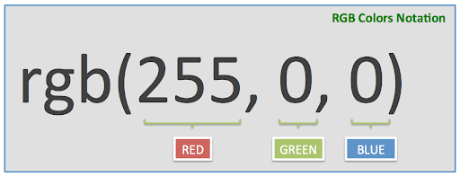

# کد رنگ در RGBa:

سیستم رنگ RGBa هم مانند RGB است، اما تابع ()rgba یک پارامتر اضافه به نام alpha می‌گیرد که مقدار شفافیت رنگ را تعیین می‌کند. این مقدار عددی بین 0 تا 1 است، 0 یعنی کاملا شفاف و شیشه‌ای و 1 یعنی بدون شفافیت. به مثال‌های زیر دقت کنید:

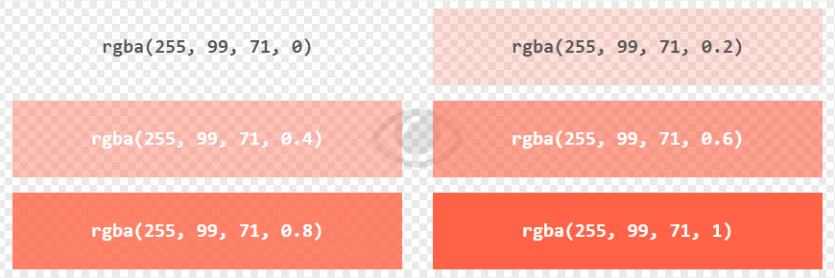

منبع: <https://adminesite.com/colors-in-css/>

حامد ناظری – شهریور 1403